블록체인 크라우드 펀딩 플랫폼 RacingLand, 경마산업의 혁신 선두주자로 나선다.
- 경마 비즈니스 관련 블록체인 플랫폼, 레이싱랜드
- 다기능 경마비지니스 플랫폼 제공, 경마산업에 혁신 선두주자로 나서
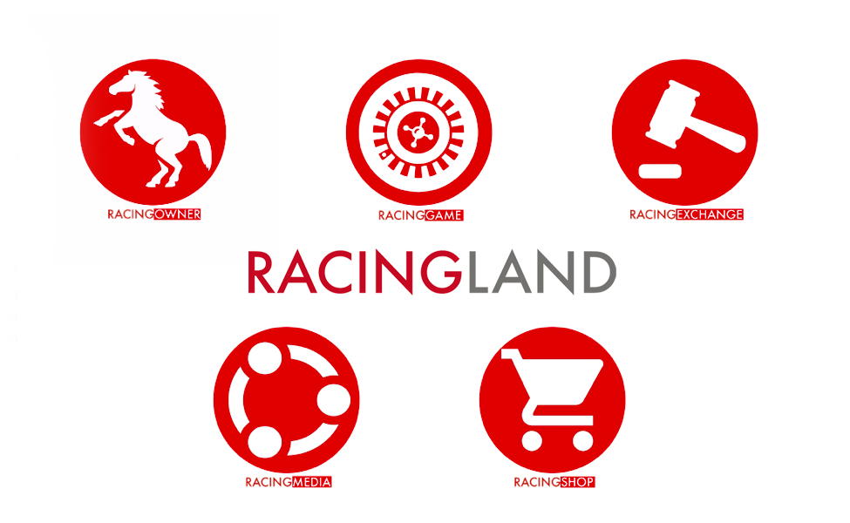
[사진설명: 레이싱랜드, 다기능 경마비지니스 플랫폼 제공]
지난달 28일 중국 정부는 공식적으로 중국 하이난 (Hainan)에 ‘국제관광소비센터 건설 시행계획’을 발표했다. 해당 계획을 통해 하이난에 있는 경마 산업 및 스포츠 복권을 포함한 스포츠 관광 산업육성과 종합적 발전을 명확하게 정의하고 있다.

경마산업은 경제 발전을 이루기 위한 파생 산업분야인 운송, 광고, 호텔, 레스토랑, 통신 및 관광 등 관련 산업의 생산 및 발전을 이끌 수 있는, 탄탄한 산업망을 구축하고 있다.

중국은 2008년부터 본격적으로 경마 사업을 확장해 왔으며, 세계적 수준의 기수와 서러브레드가 참가한 2018 홍콩 인터내셔널 레이스(HKIR) 개최 등 경마 산업에 집중하고 있는 모습이다.
현재, 하이난 스포츠 프로젝트의 건전한 발전 방향에 대한 관련해 보건기관 및 전문 컨설팅 기관에 대한 연구를 진행하고 있으며, 경마 스포츠 개발을 도모할 계획이다. 이를 통해 향후 중국이 전세계 경마 산업을 선두 할 것이라는 전망이다.

중국 인민정치협의회 위원이자 하얼빈 관방 홍콩상공회의소 창립자 겸 재정관리자인 RacingLand의 에릭 라우(Eric Lau) 위원장은 "중국은 5,000년 동안의 말 사육 역사를 가지고 있으며 세계에서 두 번째로 큰 말 사육 국가이자 말 문화의 중요한 원천지다. 중국의 말 산업은 급속하게 발전하고 있으며, 정부의 지원을 받아 중국 마(馬)산업의 근본적인 변화를 효과적으로 촉진할 것"이라고 말했다.

다기능 경마 플랫폼을 제공하는 블록체인 크라우드 펀딩 플랫폼 RacingLand는 하이난의 경마 산업 발전과 밀접한 관계를 이어가며, 블록체인 기술을 사용해 업계를 성장시킬 준비를 마쳤다고 전했다.

RacingLand는 RacingOwner(레이싱오너) 플랫폼을 통해 많은 경마 팬과 이용자들이 Racing Token을 사용하여 경주마를 소유할 기회와 경마 상금 및 경주마의 절상과 같은 혜택을 누릴 수 있는 혁신적인 솔루션을 제공한다. 또한, 경마 레이싱, 토너먼트뿐만 아니라 말의 감사를 공유하는 이점을 누릴 수 있도록 돕는다. 플랫폼 내에 모든 거래는 스마트 컨트랙트로 투명하고 공정하게 진행된다. 이밖에도 RacingGame, RacingExchange, RacingMedia 및 RacingShop과 함께 포괄적인 경마 플랫폼을 구축하기 위한 노력을 이어가고 있다.

특히, 기존 경마 비즈니스에서 볼 수 없었던 RacingMedia 서비스를 통해 경마 관련 다양한 정보를 제공하는 동시에 RacingLand 회원들을 위한 경주 소셜 미디어 커뮤니티를 구축해, 참여적이고 투명한 레이싱 정보 환경을 제공할 계획이다. 블록체인 기술을 기반으로 가장 신뢰할 수 있는 미디어 플랫폼을 운영하여 참여와 공유를 통한 토큰보상 서비스를 제공한다.

에릭 라우(Eric Lau) 위원장은 " RacingLand는 업계에서 필요로하는 모든 것을 갖추고 있습니다. 우리는 많은 사람들이 경주를 이해할 수 있도록 업계를 홍보하는 것을 도울 수 있습니다. 또한, 블록체인 기술의 통합과 토큰 구현으로 더 많은 사람들이 말을 보다 쉽게 소유하게 될 것입니다"라고 전했다.

레이싱랜드에 관련한 보다 자세한 소식과 최신 업데이트 사항은 공식 홈페이지( http://racingland.com/ )에 접속하거나 이메일( pr@racingland.com )을 통해 문의할 수 있다.
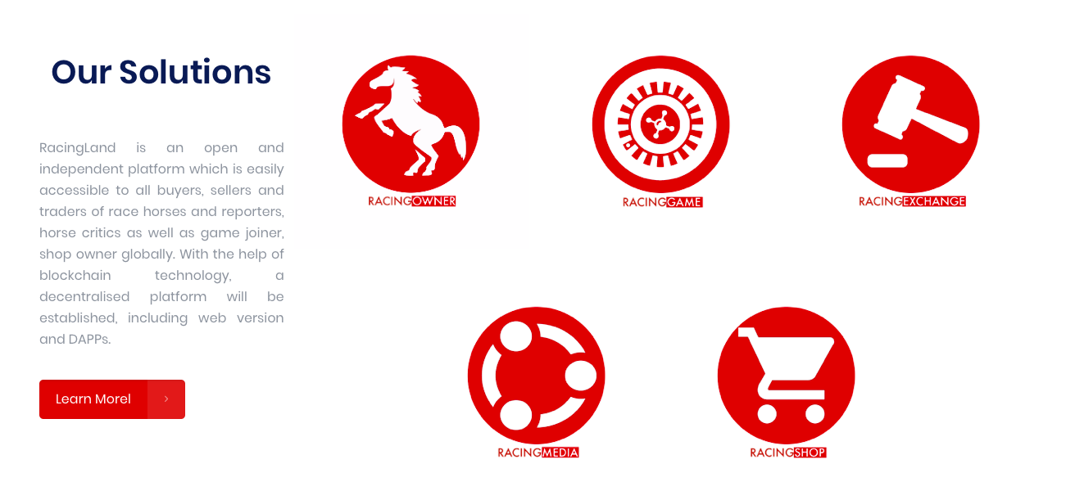
[사진설명: 레이싱랜드 솔루션]
[사진설명 : 레이싱랜드 미디어]
#RacingLand, #서러브레드, #경마, #blockchain, #블록체인, #horse racing, #horse owner, #레이싱랜드,#경마, #경마비지니스 #크라우드펀딩,#레이싱오너,#레이싱토큰,# Racing Token, #하이난,#중국

